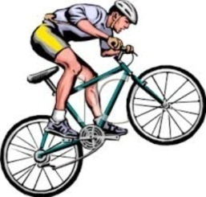

Велопробег «Мой город - 2015»

ОБЩИЕ ПОЛОЖЕНИЯ:

  - Цели мероприятия:
- Популяризации велоспорта, организации досуга населения и приобщения его к регулярным занятиям физической культурой и спортом, развитие психофизических качеств личности: смелости, ловкости, быстроты.
- Формирование у школьников положительного образа безопасности человека на всех этапах его жизни.
- Популяризация социально-значимых, памятных объектов города, созданных градообразующим предприятием ОАО «СУЭК - Кузбасс», расширение представления школьников и жителей города о деятельности ОАО «СУЭК - Кузбасс» в социальной сфере.
- Воспитание и развитие патриотических качеств личности подрастающего поколения через памятные места города, формирование активной гражданской позиции.
1.2.Задачи мероприятия:
1. Организовать участников велопробега: учителей , учащихся, родителей, шефов, составить группу для велопробега.
2. Организовать рекламу мероприятия среди жителей микроучастка гимназии с целью привлечения их участию в велопробеге.
3. Организаторам и руководителю подготовить теоретический материал об объектах велопробега, определить перечень объектов.
4. Проверить наличие велосипедов, обеспечить сопровождение участников велопробега с целью их безопасности.
5. Спланировать все этапы мероприятия и задачи участников на каждом из них.

1.3. Организаторы мероприятия:
1. Организатором мероприятия является:
- МБНОУ «Гимназия №18».
2.Соорганизатором мероприятия является:
- Управление по физической культуре и спорту города Ленинска
Кузнецкого.

3.Рабочая группа:
- разработка мероприятия, организация и проведение велопробега - Калижников Александр, Протопопов Евгений (учащиеся МБНОУ "Гимназия №18"); Калижникова А.В. (учитель физической культуры МБНОУ "Гимназия №18");
- работа на станциях, информирование участников велопробега о памятных местах города - Калижников Александр, Протопопов Евгений, Галаутдинов Альберт (руководители - Калижникова А.В., Патраков В.В., Черкасов А.В., Квич С.О., учителя физической культуры МБНОУ "Гимназия №18");
- фото и видео съемка - Галаутдинов Альберт (учащийся МБНОУ "Гимназия №18").

1.4.Участники мероприятия:
1.К участию в велопробеге приглашается сборная команда.
2.Состав команды:
- представители шефствующего предприятия ОАО "СУЭК - Кузбасс" - шахта имени А. Д. Рубана,
- представители от учителей МБНОУ "Гимназия №18" ,
- представители из числа родителей учащихся гимназии,
- учащиеся МБНОУ "Гимназия №18" (юноши и девушки),
- руководитель команды – учитель физической культуры,
- все желающие участвовать в велопробеге.

  - В велопробеге могут принять участие все желающие достигшие 14 лет со своими исправными велосипедами любого типа. Велосипеды должны отвечать техническим требованиям правил дорожного движения.
  - Каждый участник обязуется знать и соблюдать ПДД на протяжении всего мероприятия, следовать требованиям инструктажа по технике безопасности.
  - Организаторы несут ответственность за жизнь и здоровье участников - обучающихся гимназии.
  - Желающим участвовать в велопробеге необходимо пройти регистрацию до начала мероприятия.
  - Участников велопробега организаторы обеспечивают единой спортивной атрибутикой, эмблемами "Участник велопробега "Мой город-2015".

План проведения мероприятия

Дата проведения: 22.09.2015
Время проведения: 12:00 - 14:00
Место проведения: начало мероприятия и старт - МБНОУ "Гимназия №18", финиширование - Музей шахтерской славы Кольчугинского рудника.
Участники: сборная команда (учащиеся гимназии, учителя, родители, представители шефов ОАО «СУЭК – Кузбасс" - шахта им. А. Д. Рубана, желающие жители микроучастка гимназии).

Регистрация участников: с11:30 до 12:00

Оборудование: велосипеды, флаг МБНОУ "Гимназия №18", флаг ОАО «СУЭК – Кузбасс» - шахта им.А. Д. Рубана, флажки для безопасного передвижения колонны участников велопробега, эмблемы участников велопробега, сертификаты участника велопробега, музыкальный центр, аптечка.

Условия проведения велопробега:
1. Маршрут велопробега проходит по автомобильным дорогам общего пользования г.Ленинска-Кузнецкого и составляет около 3-х км.
2. Двигаться следует друг за другом, соблюдая дистанцию и придерживаясь правой стороны, у обочин. Ведущий группы задает скорость движения (18-20 км/ч). Замыкающий следит на передвижением группы.
3. В процессе маршрута предусмотрены остановки и информирование участников велопробега о социально-значимых и памятных местах города, созданных градообразующим предприятием ОАО «СУЭК – Кузбасс».
4. В случае падений и травм следует оказать первую медицинскую помощь пострадавшему, при необходимости дождаться врача. Аптечка есть у сопровождающего группы.
5. Участникам следует показывать сигналы поворотов руками, быть внимательными на перекрестках и уважать участников дорожного движения.

Программа мероприятия:
1.Регистрация участников велопробега.
2.Построение. Приветствие участников велопробега.
3.Инструктаж участников велопробега по технике безопасности.
4.Знакомство с программой велопробега.
5.Массовый велопробег с остановками по маршруту:
- аллея шахтерской славы, расположенная у ДК им.Ярославского;
- памятный сквер к 125-летию Кольчугинского рудника у АБК шахты им.А.Д.Рубана;
- храм Преподобного Сергия Радонежского, возведенного на
промплощадке шахты им. А. Д. Рубана;
- музей шахтерской славы Кольчугинского рудника.

6.Финиширование. Подведение итогов. Вручение сертификатов: "Участник велопробега "Мой город-2015".

Ход спортивного мероприятия
Велопробег "Мой город - 2015".

Участники велопробега выстраиваются на спортивную площадку на территории МБНОУ "Гимназия №18". Под музыку проходит открытие мероприятия Велопробег "Мой город - 2015".

Ведущий1: Здравствуйте спортсмены - велосипедисты!
Сегодня у нас необычное мероприятие, посвященное первому в нашем городе велопробегу. Занятия физкультурой и спортом оказывают положительное влияние на наше здоровье и самочувствие. Однако сегодня мы совместим занятие спортом с не менее полезным делом - посещением памятных мест нашего города, созданных предприятием ОАО «СУЭК – Кузбасс». Предприятие ОАО "СУЭК - Кузбасс" является градообразующим предприятием города, со своей историей, традициями и огромным вкладом в благоустройство города, созданием памятных и социально-значимых мест.
Мы живем в одном и многочисленных городов Кузбасса. И у нас есть своя история, свое наследие, которое мы обязаны знать, уважать и ценить.

Ведущий 2: Ясным утром вдоль дороги
На траве блестит роса
По дороге едут ноги
И бегут два колеса.
У загадки есть ответ.
Это мой … (велосипед.)
Ведущий 1: Слово «Велосипед» означает - «быстрая нога». Автор «быстронога» - барон фон Драйз. Он построил машину с рулём и мягким сидением, которое больше напоминала… самокат.
Велосипедную шину придумал шотландский ветеринар Данлоп. Он взял кусок садового шланга, наполнил его водой (впоследствии воду заменил воздух), соединил концы и надел на обод колёса.
Ведущий 2: Велосипед один из самых простых, удобных и экологически чистых видов транспорта. Люди всех возрастов с удовольствием катаются на велосипедах. Однако следует помнить, что катаясь на велосипедах необходимо соблюдать Правила дорожного движения и безопасности:
Ведущий 1:
- Управлять велосипедом при перемещении по дорогам разрешается лицам не моложе 14 лет.
- Велосипедисты должны двигаться по велосипедной дорожке, а при её отсутствии — по крайней правой полосе проезжей части в один.
- Велосипед должен иметь исправные тормоз, руль и звуковой сигнал, быть оборудован спереди световозвращателем и фонарём или фарой (для движения в тёмное время суток и в условиях недостаточной видимости) белого цвета, сзади — световозвращателем или фонарём красного цвета.
- Колонны велосипедистов при движении по проезжей части должны быть разделены на группы по 10 велосипедистов. Для облегчения обгона расстояние между группами должно составлять 80—100 м.
- На перекрёстках действуют обычные правила приоритета (так, автомобиль, двигающийся по второстепенной дороге, должен уступить велосипеду, двигающемуся по главной).
- Перед поворотом следует сигнализировать о своём намерении следующим образом: вытянуть соответствующую направлению поворота прямую руку в сторону поворота . О намерении остановиться следует сигнализировать, подняв любую руку вертикально вверх.

Ведущий 2: Наш Велопробег "Мой город - 2015" пройдет по нескольким памятным местам нашего города, созданных предприятием ОАО «СУЭК – Кузбасс", о которых должен знать каждый житель от мала до велика:
- аллея шахтерской славы, расположенная у ДК им.Ярославского;
- памятный сквер к 125-летию Кольчугинского рудника у АБК шахты им.А.Д.Рубана;
- храм Преподобного Сергия Радонежского, возведенного на
промплощадке шахты им.А.Д.Рубана;
- музей шахтерской славы Кольчугинского рудника.

Ведущий 1: В нашем велопробеге принимают участие учащиеся , учителя и родители "Гимназии №18", шефы гимназии шахта имени А.Д. Рубана и желающие жители микроучастка гимназии.

Ведущий 2: Мы очень рады приветствовать Вас на нашем мероприятии!!!
Ведущий 1: Велопробег "Мой город!" считать открытым - вперед!!!
Участники велопробега выстраиваются в колонну по одному и стартуют за ведущим группы по намеченному маршруту. На каждом пункте маршрута участников велопробега встречают учителя физической культуры, которые рассказывают о памятных местах города, созданных ОАО "СУЭК-Кузбасс".
Пункт №1: Аллея шахтерской славы, расположенная у ДК Ярославского.
Аллея шахтерской славы создана в честь 55-летия Дня шахтера, 60-летия образования Кемеровской области, 120-летия Кольчугинского рудника. На аллее установлены памятные вагонетки с названиями угледобывающих предприятий рудника и стела-копер, символизирующая шахтерский труд. Открытие состоялось в 2002 году, когда город был столицей областного празднования Дня шахтёра. Аллея протянулась от проспекта Кирова до улицы Пушкина и заканчивалась напротив ДК имени Ярославского.
В 2008 г. была проведена реконструкция аллеи. Были установлены: Доска почета с именами почетных граждан города, лучших горняков ОАО «СУЭК-Кузбасс», горожан, внесших значительный вклад в развитие города, Доска почета с именами горожан-Героев Социалистического Труда и Героев Кузбасса, стела в честь 125-летия Кольчугинского рудника и выдачи на-гора миллиардной тонны угля. Стела представляет собой два столба с заостренным верхом высотой 10 и 11 м. На высоте 6,9 м расположен куб, символизирующий 1 тонну угля вырванную из недр земли для человека и во имя человека усилием человеческого труда и воли. Нижнее кольцо расположено на высоте 2,1 м и символизирует землю. Аллея шахтерской славы создавалась совместными усилиями администрации города и руководством компании СУЭК.

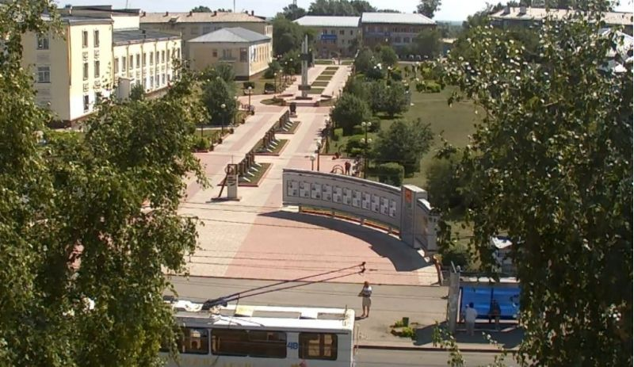хте
Пункт №2: Памятный сквер к 125-летию Кольчугинского рудника у АБК шахты им.А.Д.Рубана.
Ленинск-Кузнецкий ведет свою историю с 1759 года, когда первые поселенцы села Кольчугино рубили избы на косогорах и по логам у реки Ини, обживая суровую сибирскую землю. Свое название Кольчугинская копь получила по наименованию села, возле которого началась ее разработка.
Начало промышленной разработки рудника в 1883 году открыло новый этап в жизни поселения. Первая шахта имела деревянный копер, уголь поднимался на поверхность при помощи ручных, а позже – конных воротов. И уже в 1884 году в Кольчугине учреждается резиденция заведующего всеми каменноугольными работами Алтайского горного округа.
Кольчугинский рудник сегодня – самый крупный не только в Кузбассе, но и в России. Рудник славен не только достойным объемом угольного производства, но и тем, что постоянно совершенствовал технику и технологию угледобычи. Начав с примитивных, ремесленных способов выемки угля и выдачи его из недр земли на поверхность, Кольчугинский рудник впоследствии не раз сопровождал свои новации отметкой «впервые в СССР», «впервые в мировой практике».
В 2008 году, к 125-летию рудника, была выдана на-гора 1-миллиардная тонна угля. Этот рекорд подземной угледобычи с одного рудника не побит до сих пор.
На протяжении недолгой своей истории шахта пережила несколько названий, одно из них- забыть и перепутать сложно – шахта им. Ярославского. Емельян Ярославский –деятель советского государства, член ЦК коммунистической партии - памятный бюст которому установлен в сквере у АБК.
Коллектив шахты бережно хранит свою историю , важные строки которой представлены на большом стенде в сквере.
Коллектив шахты отдает дань памяти шахтерам, горожанам, погибшим во время Великой Отечественной войны. Особый скорбный и торжественный гранитный монумент-дань памяти героям войны (в честь 70-летия победы).

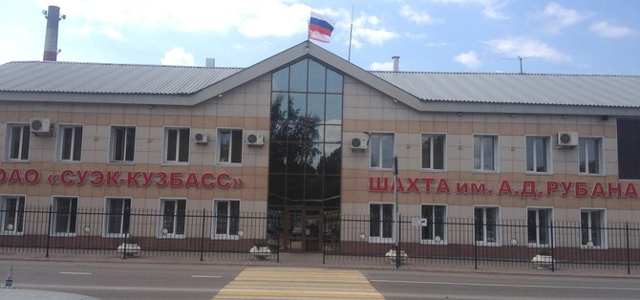
Пункт №3: Храм Преподобного Сергия Радонежского, возведенного на
промплощадке шахты им. А.Д.Рубана.
В 2014 году весь православный мир отмечал 700-летие со дня рождения одного из самых почитаемых на Руси святых — Преподобного Сергия Радонежского. Сергий Радонежский объединил русских людей, поднял дух народа, укрепил его нравственные чувства в трудные времена, когда страна была раздроблена и порабощена захватчиками. Именно этот святой вдохновил Дмитрия Донского на победу в Куликовской битве, с которой началось освобождение Руси, создание единого Российского государства.
Открытый каменный храм увенчан семью куполами — по числу дней творения. Над его внутренним убранством трудились художники из иконописной мастерской Кемеровской епархии. Пол и декоративные элементы стен сделаны из гранита и мрамора. На окнах — витражи, на фасаде — мозаичные иконы. Еще одна особенность храма — электронная колокольня-звонница, которая звонит каждый час своей индивидуальной мелодией. Колокола для нее были отлиты мастерами воронежской литейной компании. По благословению патриарха Московского и Всея Руси Кирилла храм получил также частицу мощей преподобного Сергия Радонежского.
Благоустроена территория храма. Здесь и аллея, которую посадили студенты и преподаватели вместе с горняками шахты, и фонтан с подсветкой. Перед входом в храм установили скульптуру святых Петра и Февронии Муромских — небесных покровителей семьи и брака. Рядом — кованая композиция «Семейное счастье» — символические деревья молодоженов, где новобрачные могут повесить свои «замочки счастья».
Храм Преподобного Сергия Радонежского освятил глава Кузбасской митрополии Аристарх. Один из красивейших уголков города создан усилиями СУЭК и шахты им. А.Д.Рубана.

- 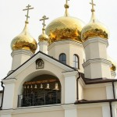
Пункт №4: Музей шахтерской славы Кольчугинского рудника.
Музей шахтерской славы построен в 2013году к 130-летию Кольчугинского рудника. Рудник сегодня самый крупный не только в Кузбассе , но и в России. Рудник славен не только достойным объемом угольного производства, но и тем, что постоянно совершенствует технику и технологию угледобычи. Когда-то на месте музея была действующая часть сложного организма шахты - копер, вертикальный подъемник людей, техники и угля – такие технические строения уже мало используются на шахте, поэтому создание музея шахтерской славы решено было построить в том самом месте, где трудились шахтеры. В музее очень много интересного и познавательного. Рекомендуем всем посетить музей.
Площадь перед музеем создана специально для различных мероприятий, в том числе и спортивных. Например, в прошлом году на этой площади проходила всероссийская шахтерская олимпиада - 2014г, где определялся лучший по профессии.
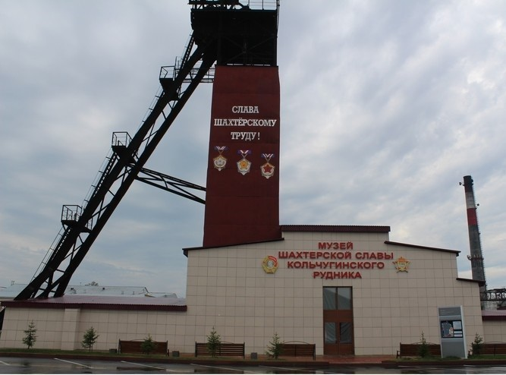

В знак уважения к шахтерскому труду и поддержки шахтеров шахты имени А.Д.Рубана мы предлагаем совершить велокруг почета по олимпийской площади – да здравствуют шахтеры!!!
После посещения памятных, социально-значимых мест города, созданных ОАО "СУЭК - Кузбасс" участники велопробега выстраиваются на площадку у Музей шахтерской славы Кольчугинского рудника. Здесь проходит подведение итогов и вручение сертификатов "Участник велопробега "Мой город- 2015".
Ведущий 1: Дорогие друзья! Вот и закончился наш велопробег по памятным местам родного города. Мы бы хотели выразить огромную благодарность всем участникам мероприятия и вручить сертификаты "Участник велопробега "Мой город-2015".
Вручение сертификато участникам велопробега. Подведение итогов мероприятия.
Ведущий 2: Мы надеемся, что данное мероприятие принесло вам не только массу положительных эмоций, хорошего настроения и заряда бодрости, а также частичку нового и интересного о нашем замечательном городе Ленинске - Кузнецком. Мы благодарим всех участников велопробега! До новых встреч!

